1. **Entegrasyon Testi Senaryo:** JSON API isteğinin sonucunun(http status) kontrolünü gerçekleştiren bir entegrasyon testi yazınız. Örnek url: http://generator.swagger.io/api/swagger.json Http status code 200 verirse başarılı, değilse başarısız olarak rapor edilmelidir.

**Çözüm_QA :**

**Not : Ek bilgi olarak paylaşmak isterim,** Postman ile dönen response cevapları parse ederek ilgili alanlar dinamik olarak yakalanabilir bu yakalanan veriler tutularak (env.) farklı requestlerde kullanılabilir. Daha Sonra bu şekilde senaryolar oluşturulabilir. Bu Senaryoları Collection olarak Run edebiliriz. Newman Kullanarak da Shell komutları ile de sonuçlar sunabiliriz. Shell komutu ile çalışan test senaryolarımızı böylelikle CI/CD OLARAK ENTEGRE KURUP Schedular oluşturabiliriz.

**Entegrasyon Testi Sonucu ;**

**Script : **

**Yapılan işin Açıklaması:**

Postman toolu kullanılarak yeni bir Collection oluşturuldu. Verilen Url i GET methodu ile çağırıldı. Test tabında bu url için dönen Status Code kontrol edildi(Java Script dili ile)

pm.**test**("Status code is 200", **function** () {

     pm.response.to.have.status(200);

});

Request Send edildiğinde, Başarılı olduğu Durumda;

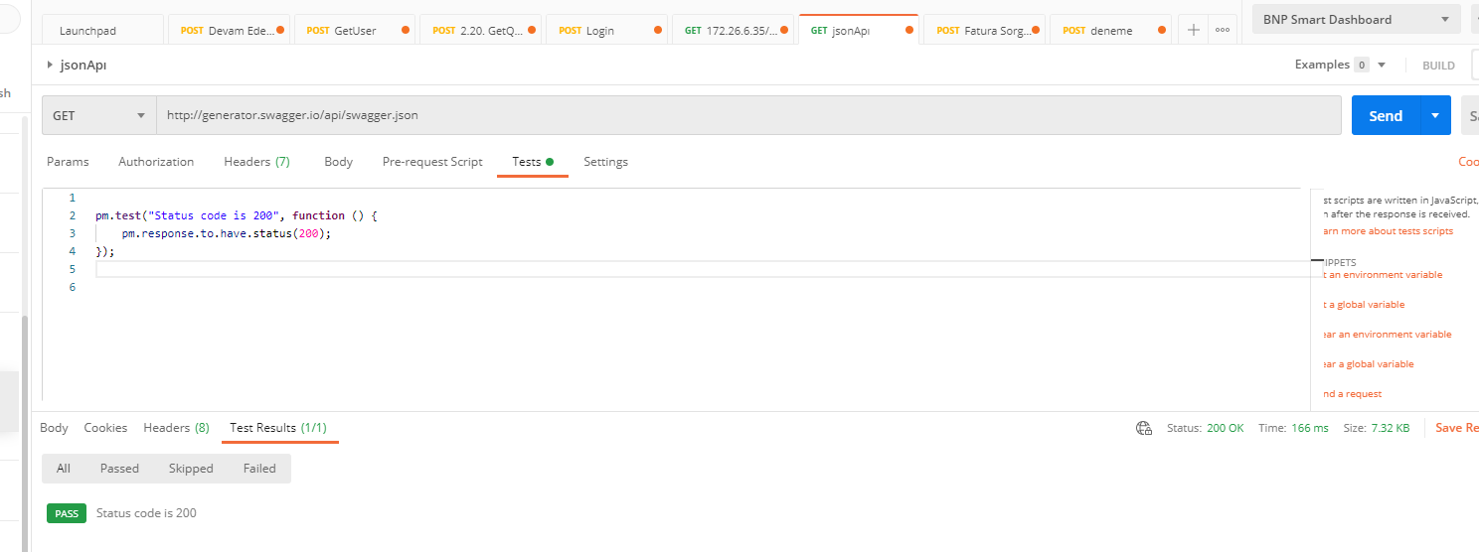

Request Send edildiğinde, Başarısız olduğu Durumda; (Url Değiştirildi)

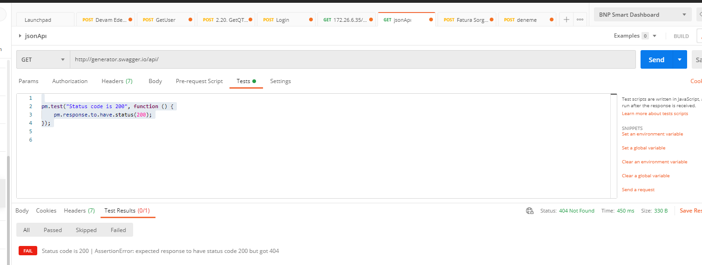

Collection Run Edildiğinde Başarılı ;

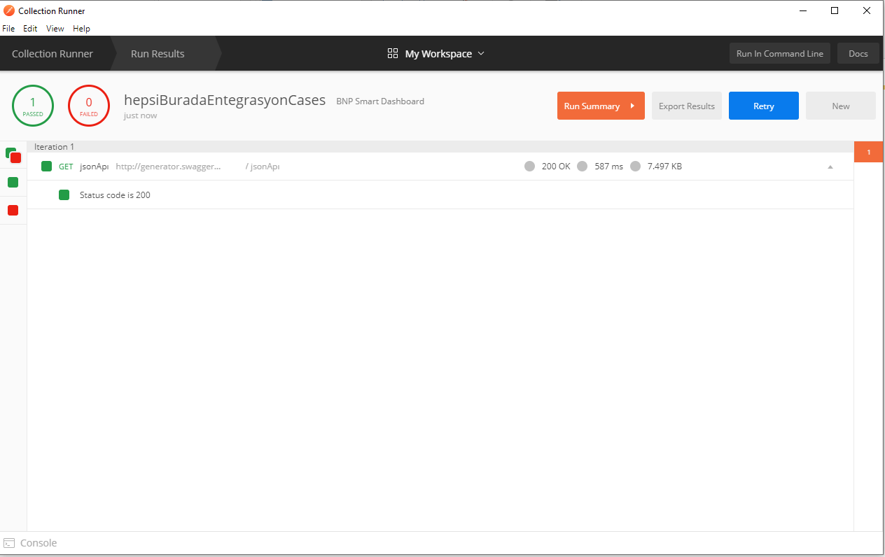

Collection Run Edildiğinde Başarısıza Düşmesi Sağlandı ; (Url Değiştirildi)

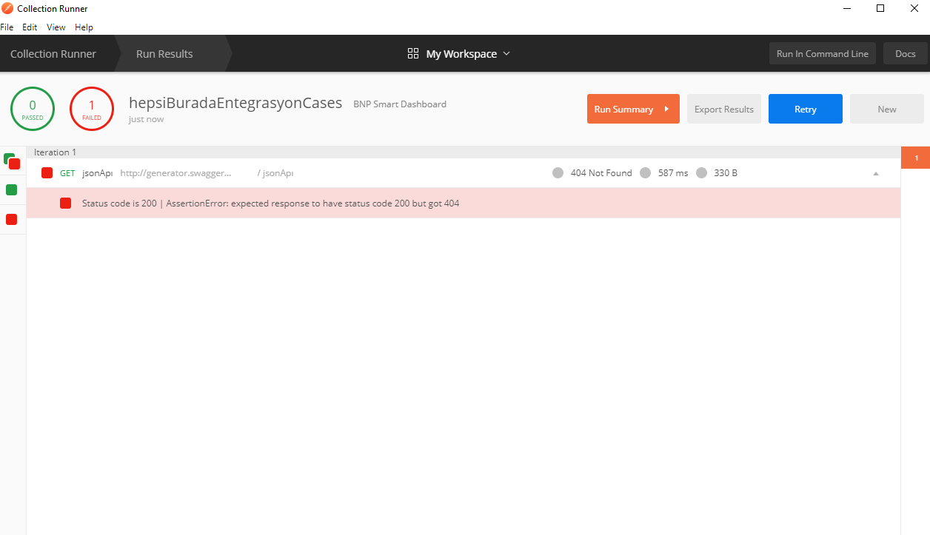

Proje içinde Java ile tetikleme gerçekleştirip if/else koşulllarıyla kontrol ettirildi:

